Санкт-Петербургский государственный университет
Кафедра технологии программирования

Магомаева Аида Руслановна

Выпускная квалификационная работа бакалавра

Совместное применение эвристических
вероятностных алгоритмов и метода заряженных шариков для нахождения ближайшей к нулю точки множества
Направление 010300
«Фундаментальная информатика и информационные технологии»

Научный руководитель,
кандидат физ.-мат. наук,
доцент
Аббасов Меджид Эльхан оглы

Содержание
Введение 3
Постановка задачи 5
Глава 1. Обзор литературы 6
Глава 2. Теоретическая часть 9
2.1. Эвристические алгоритмы 9
2.2. Метод заряженных шариков 11
Глава 3. Практическая часть 17
3.1. Итоговый алгоритм 17
3.2. Результаты работы алгоритма 17
Выводы 22
Заключение 23
Список литературы 24
Приложение 25

Введение
В общем смысле совокупность методов, ориентированных на нахождение наибольших и наименьших значений величин, называют теорией оптимизации. Основным разделом теории оптимизации является нелинейное программирование (НЛП), задача которого охватывает мириады форм и возникает в физических, естественных, математических, экономических науках и в инженерной деятельности.
Так, в экономике — это основная экономическая задача, связанная с распределением ограниченных ресурсов. Также решение задачи НЛП используется в управлении государством, когда нужно минимизировать затраты при условии, что благосостояние государства должно находиться выше некоторого минимального значения.
В стандартной задаче НЛП требуется минимизировать целевую нелинейную функцию нескольких переменных $f:X→R$ при заданном допустимом множестве ${X=\{x|g}_{i}\left(x\right)≤0, i=\overline{1,m}\}∈R^{n}$:
$\left\{\begin{aligned}f(x)→min \\ x∈X \end{aligned}\right.$ (1)
Для их решения применяются итеративные методы, идеей которых является движение от заданной начальной точки $x_{0}∈X$ вдоль генерируемой последовательности точек $x_{1},x_{2},…,x_{k},x_{k+1},…$ , приближающейся к некоторому «оптимальному» решению данной задачи. Переход от $x_{k}$ к $x_{k+1}$ называется итерацией. Обычно она строится по схеме
$$x_{k+1}=x_{k}+δ_{k}\vec{ρ_{k}}, k=0,1,…$$
где вектор $\vec{ρ_{k}}$ — направление в точке $x_{k}$, а число $δ_{k}$ — длина шага. Итеративные методы отличаются друг от друга способом вычисления $δ_{k}$.
Правила остановки итеративного процесса задаются различными способами с заданной точностью $ε>0$ решения исходной задачи:
$$||x_{k+1}-x_{k}||≤ε, \left|f\left(x_{k+1}\right)-f\left(x_{k}\right)\right|≤ε, ||∇f\left(x_{k}\right)||≤ε$$

Эффективность процесса оптимизации, с одной стороны, зависит от умения использовать результаты таких наук, как теория алгоритмов, функциональный анализ, математический анализ и линейная алгебра.
С другой стороны, решения оптимизационной задачи в некоторых случаях требуют больших затрат временных и вычислительных ресурсов. Из-за этого такие задачи в первую очередь направлены на реализацию на вычислительной технике.
Одними из наиболее исследованных являются задачи выпуклого программирования. Этот раздел оптимизации занимается минимизацией выпуклых функций на выпуклых множествах. И это не случайно, ведь свойство выпуклости чрезвычайно важно не только в теоретическом плане (единственность решения, выполнение условий регулярности и т.д.), так и в практическом (существует большое количество методов разработанных для выпуклых задач и учитывающих их специфику). Однако, как правило, задачи, возникающие на практике, являются невыпуклыми.
В данной работе рассматривается задача нахождения ближайшей к нулю точки невыпуклого множества. Рассматривается алгоритм поиска глобального решения поставленной задачи. Он основан на совместном применении метода заряженных шариков, изначально предлагавшегося для поиска ортогональной проекции точки на выпуклое множество, а также эвристических вероятностных алгоритмов. Последние используются для поиска исходной точки в окрестности глобального решения, из которой далее запускается метод заряженных шариков.
Отметим, что, вообще говоря, задача получения начальной точки является самостоятельной важной задачей, которая особенно важна в алгоритмах глобальной оптимизации.
Рассмотренная ниже задача имеет множество практических приложений и возникает, например, при моделировании освещения в компьютерной графике, робототехнике, астрономии и т.д.

Постановка задачи
Пусть $x∈X$ — произвольная точка множества $X=\left\{x∈R^{n}\right| f(x)≤0\}$, где $f : R^{n}→R$ — непрерывно дифференцируемая функция.
Требуется найти ближайшую к нулю точку множества $X$:
$\left\{\begin{aligned}\left\|x\right\|→min \\ x∈X \end{aligned}\right.$ (2)
Следует отметить, что задачу (2) можно расширить на случай нахождения минимального расстояния между множеством $X$ и любой точкой $\tilde{x}∈R^{n}$, при помощи преобразования (сдвига) координат, приняв за $\tilde{x}=0_{n}$.
Очевидно, что $X$ — замкнутое множество. Для любого $x∈X$ минимум будет достигаться на множестве $X∩S_{\left\|x\right\|}$, где $S_{\left\|x\right\|}$ — замкнутый шар радиуса $\left\|x\right\|$ с центром в начале координат. Это множество замкнуто как пересечение двух замкнутых множеств, и ограничено как пересечение множеств, одно из которых ограничено. Исходя из вышесказанного, по теореме Вейерштрасса существует такая точка $x_{*}∈X$, на которой достигается минимальное значение целевой функции $\left\|x\right\|.$ Отметим, что в отличие от [1] мы не требуем выпуклости Х.
Ожидается, что решение задачи (2) будет найдено для любой заданной точности $ε>0$.

Глава 1. Обзор литературы
При написании данной работы были использованы научная и учебно-методическая литература. Основными источниками, раскрывающими теоретические основы нелинейного программирования, являлись работы Зангвилла У. «Нелинейное программирование. Единый подход.» [2], Васильева Ф.П. «Численные методы решения экстремальных задач» [3] и Моисеева Н.М. «Методы оптимизации» [4]. В данных источниках подробно рассмотрены основные понятия теории оптимизации, ее место в общей научной картине мира и методы решения задач нелинейного программирования.
При решении поставленной задачи были использованы алгоритмы, описанные в статьях М. Э. Аббасова «Метод заряженных шариков» [1] и «Эвристические вероятностные алгоритмы ортогонального проектирования точки на множество» [5].
Ниже представлены некоторые существующие методы решения общей задачи нелинейного программирования (1), дающие возможность находить глобальные экстремумы в случаях, когда задачи обладают соответствующими свойствами выпуклости и вогнутости. Для невыпуклых задач численные методы оптимизации не гарантируют поиск глобального решения, так как найденные решения могут существенно зависеть от начального приближения. Поиск глобального решения в общем случае чрезвычайно сложен. Для этого можно, в частности, использовать дополнительные методы нахождения начальной точки в некоторой окрестности глобальных экстремумов.
1.1. Метод возможных направлений
Данный метод подробно изложен в [1]. Суть его заключается в движении точки по некоторому подходящему направлению, не приводящему к нарушению огранчиений задачи и уменьшающему значения целевой функции.
Он основан на следующем замечании: если $g_{i}\left(x\right), i=\overline{1,m}$ - выпуклые дифференцируемые функции и для направления $d_{k}$выполнены условия
$$\left\{\begin{aligned} \\ ∇g_{i}{(x}_{k})∙d_{k}≤-δ, \\ {i∈J}_{a} \\ -1≤d_{k}≤1, \\ δ>0, \\ x_{k}∈X, \end{aligned}\right.$$
где $J_{a}=\left\{i \right| g_{i}\left(x_{k}\right)≥-ε_{k}\}$ — множество индексов $i$ активных ограничений в точке $x_{k}$, для которых выполнено условие, а $ε_{k}$ — некоторое положительное число, то существует $\overline{τ}>0 такое, что для τϵ[0,\overline{τ}]$ $x_{k}+τd_{k}∈X$.
Тогда направление движения $d_{k}$ определяется из решения следующей задачи линейного программирования
$$\left\{\begin{aligned}z→\min{ } \\ ∇f{(x_{k})}^{T}∙d_{k}≤z, \\ ∇g_{i}{(x_{k})}^{T}∙d_{k}≤z, \\ -1≤d_{k}≤1, \\ {i∈J}_{a} \end{aligned}\right.$$
где $x∈R^{n}$, $k=\overline{1,M}$, где M – предельное число итераций.
Таким образом, метод возможных направлений сводит исходную задачу нелинейного программирования к последовательности задач линейного программирования, где целевая функция является линейной.
1.2. Методы штрафных функций
Методы штрафных функций изложены в [2]. Идея этих методов заключается сведении задачи (1) к эквивалентной задаче без ограничений:
$$\left\{\begin{aligned}F\left(x\right)=f\left(x\right)+P_{k}\left(x\right)→min \\ x∈R^{n}. \end{aligned}\right.$$
где $P_{k}\left(x\right)$ - штрафная функция и параметр $k=1, 2,…$ — коэффициент штрафа.
Общий вид функции $P_{k}\left(x\right)$ :
$$P_{k}\left(x\right)=k\sum_{i=1}^{m}{h(g_{i}\left(x\right))},$$
где $h:R→R$, $i=\overline{1,m}$.
В зависимости от вида $P_{k}\left(x\right)$ различают метод внешних штрафных функций и метод внутренних штрафных (или барьерных) функций.
Метод внешних штрафных функций
В данном методе штрафная функция задается таким образом, чтобы на границе и внутри допустимого множества $X$ равнялась нулю, а при нарушениях ограничений $g_{i}\left(x\right)$ «штрафовала» функцию $F\left(x\right)$, увеличивая ее значение. Поиск можно начинать из произвольной точки.
Примером штрафной функции может быть
$$P_{k}\left(x\right)=k\sum_{i=1}^{m}{{[g_{i}\left(x\right)]}_{+ }^{2}} или P_{k}\left(x\right)=k\sum_{i=1}^{m}{{[g_{i}\left(x\right)]}_{+},}$$
здесь ${[a]}_{+}=\max\left(0,a\right), i=\overline{1,m}$.
Метод внутренних штрафных функций или барьерных функций
Главным недостатком предыдущего метода является то, что полученные приближения не принадлежат множеству $X$, так как решение задачи $x^{*}$ аппроксимируется снаружи. В методе внутренних штрафных функций оно аппроксимируется изнутри. Значения соответствующей функции штрафа возрастают при приближении к границе допустимой области. Поиск минимума функции $F(x)$ начинается с внутренней точки множества $X$, а траектория движения всегда будет принадлежать эту множеству.
Примером барьерной функции может быть
$$P_{k}\left(x\right)=k\sum_{i=1}^{m}{{{(g}_{i}\left(x\right))}^{-1}} или P_{k}\left(x\right)=-k\sum_{i=1}^{m}{\ln{g_{i}\left(x\right)},}$$
$где i=\overline{1,m}$.

Глава 2. Теоретическая часть
Для решения задачи (2) были выбраны алгоритмы, которые предложил Аббасов М.Э. в работах [3] и [4]. Каждый из них рассматривался в качестве отдельных алгоритмов, объединив которые, можно расширить область их применения на невыпуклый случай. В данной работе будет исследовано их совместное применение для решения задачи (2).

2.1. Эвристические алгоритмы
Алгоритмы, предложенные в [3], являются первичным этапом нахождения ближайшей к нулю точки множества. Как уже было сказано выше, трудность исследуемой задачи (2) заключается в том, что при сложной структуре допустимого множества успех существующих алгоритмов ее решения зависит от начальной точки, из которой они запускаются. Эвристические алгоритмы позволяют находить хоть и грубое, но вполне достаточное приближение к глобальному минимуму, обеспечивающее корректную работу алгоритмов по решению задачи (2).
Базовый алгоритм
Пусть $∃x_{k}∈X.$ Возьмем некоторое $m∈N$, по достижении которого алгоритм завершает свою работу, и любую точку $x_{0}∈R^{n}$, такую, что $U_{\left\|x_{0}\right\|}∩X≠∅$, где $U_{r}=\left\{x∈R^{n}\right| \left\|x\right\|<r\}$ — открытый шар радиуса r с центром в начале координат, и пусть j=1.
Опишем алгоритм. Предположим, что мы находимся на k-ой итерации.
1. С помощью многомерного распределения на $U_{\left\|x_{k}\right\|}$ генерируем случайный вектор $y_{j}$, и проверяем условие принадлежности множеству: $y_{j}∈X$;
2. При выполнении условия присваиваем $x_{k+1}=y_{j}, k=k+1$ и переходим к шагу 1;
3. При невыполнении условия:
- если $j<m$, то $j=j+1$ и переходим к шагу 1;
- если $j=m$, то $x_{*}=x_{k}$, процесс окончен.
Иллюстрация работы алгоритма представлена на рисунке 2.1.1.
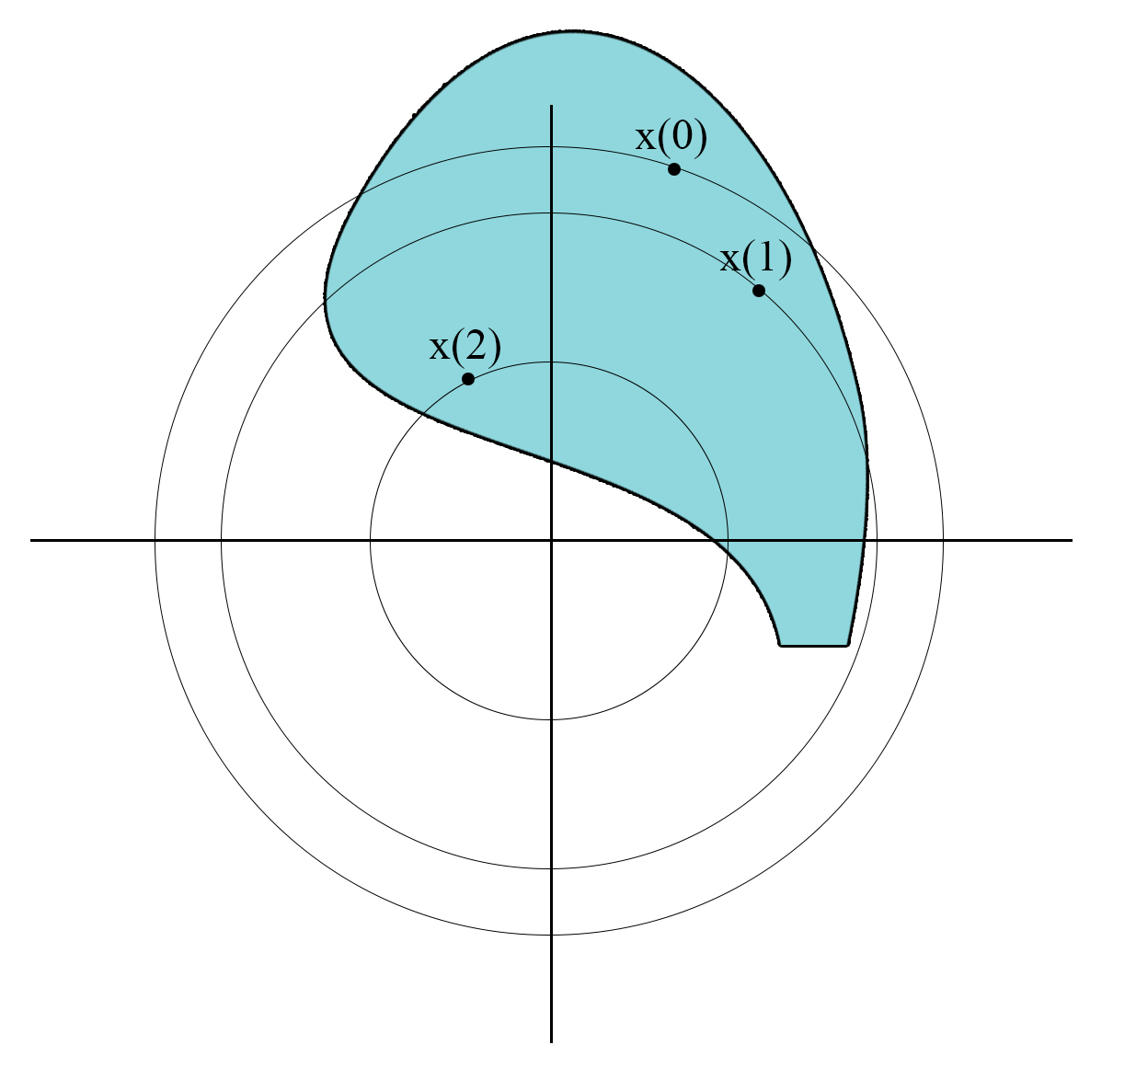
Рис 2.1.1. Иллюстрация работы базового алгоритма
Алгоритм с половинным делением
Базовый алгоритм можно усилить, введя идею половинного деления. Пусть $U_{r,R}=\left\{x∈R^{n}\right| r<\left\|x\right\|<R\}$ — открытый шар радиуса R с центром в начале координат без центральной части радиуса r. Возьмем любую точку $x_{0}∈R^{n}$, $R_{0}=\left\|x_{0}\right\|, { r}_{0}=0, j=1, m∈N и малое ε>0.$
Опишем алгоритм. Предположим, что мы находимся на k-ой итерации.
1. С помощью многомерного распределения на $U_{\left\|r_{k,}\frac{R_{k}{+r}_{k}}{2}\right\|}$ генерируем случайный вектор $y_{j}$, и проверяем условие принадлежности множеству: $y_{j}∈X$;
2. При выполнении условия присваиваем $x_{k+1}=y_{j}, R_{k+1}=\left\|y_{j}\right\|, { r}_{k+1}={ r}_{k}$ и переходим к шагу 4;
3. При невыполнении условия:
- если $j<m$, то $j=j+1$ и переходим к шагу 1;
- если $j=m$, то${x_{k+1}=x_{k}, r}_{k+1}=\frac{R_{k}{+r}_{k}}{2}, R_{k+1}=R_{k}$ и переходим к шагу 4.
4. Проверяем критерий остановки $\left\|R_{k+1}-r_{k+1}\right\|≤ε$:
- при его выполнении присваиваем $x_{*}=x_{k}$, процесс окончен;
- при невыполнении критерия присваиваем $k=k+1$ и переходим к шагу 1.

Иллюстрация работы алгоритма представлена на рисунке 2.1.2.
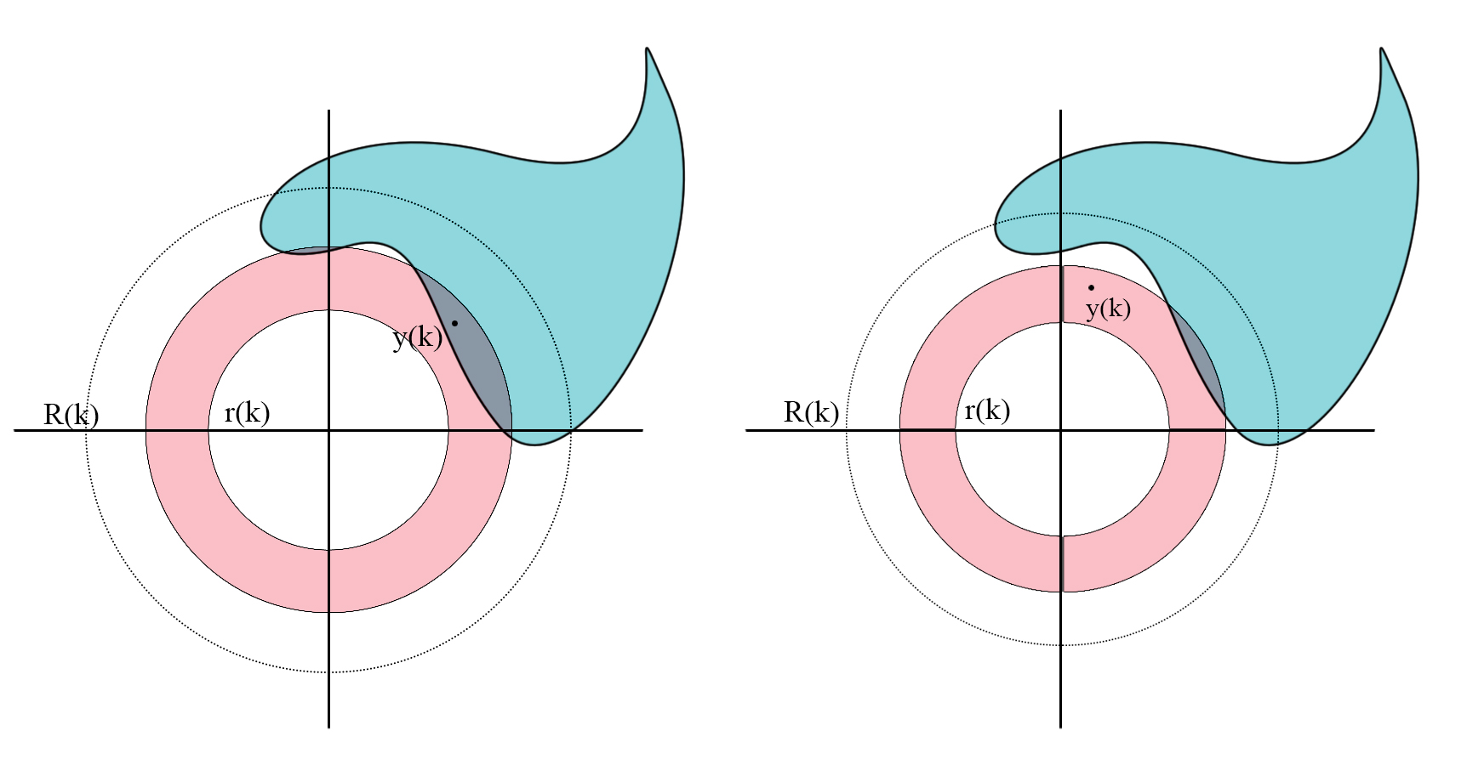
a) b)
Рис 2.1.2. Случайные точки генерируются в закрашенной области.
Случаи: a) $R_{k+1}=\left\|y_{k}\right\|, { r}_{k+1}={ r}_{k}$. b) $R_{k+1}=R_{k}, { r}_{k+1}=\frac{R_{k}+r_{k}}{2}$.

2.2. Метод заряженных шариков
Метод заряженных шариков предложен в работе [4]. Идея данного алгоритма заключается в переходе от исходной задачи оптимизации к механической аналогии. Безусловным преимуществом такого метода является интуитивное понимание и уверенность в его сходимости, вытекающие из законов механики. Такая система с течением времени стремится к равновесному положению, совпадающему с решением исходной задачи, и делает возможным построение новых эффективных итерационных алгоритмов. Строятся они путем составления дифференциальных уравнений движения с последующим переходом к разностной схеме их решения. Класс получаемых таких образом задач называется методами установления, подразумевая установление равновесия в нестационарной механической системе. Подробно методы установления описаны в [6].
Метод заряженных шариков продолжает идеи хорошо известного метода тяжелого шарика, наиболее популярного представителя класса методов установлений. В нем для нахождения минимума функции $f(x)$ необходимо поместить на поверхность $y=f(x)$ тяжелый шарик, который может двигаться только по данной поверхности . Очевидно, что с течением времени шарик окажется в положении, соответствующему локальному минимуму $f(x)$, то есть остановится в решении исходной задачи.
Иллюстрация работы метода тяжелого шарика показана на рисунке 2.2.1.
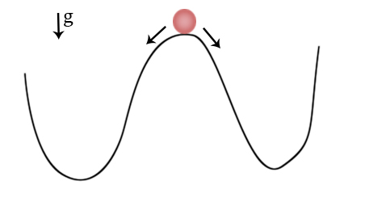
Рис 2.2.1. Иллюстрация работы метода тяжелого шарика.

Реализация алгоритма
Для решения задачи (2) поместим в начало координат и зафиксируем отрицательный заряд $q$. Возьмем произвольную точку $\hat{x}∈X$ и поместим в нее положительно заряженный шарик массой $m$ и зарядом $q$. Под действием силы Кулона шарик будет двигаться в направлении начала координат по прямой, их соединяющей, пока он не столкнется с границей множества $X$. В предположении, что сила трения отсутствует, шарик продолжит двигаться по внутренней стороне поверхности, заданной функцией $f(x)$, достигнет положения равновесия, которое совпадает с решением задачи (2), и начнет колебаться около этого положения. Действительно, в любой другой точке касательная составляющая силы Кулона не равна нулю и направлена к положению равновесия. Для того, чтобы процесс сошелся с решению задачи (2), можно ввести силу сопротивления, пропорциональную скорости и противоположно ей. В таком случае колебанию станут затухающими.
Обозначим координаты шарика $x(t)$, где $t$ время. Сила Кулона равна
$$F\left(t\right)=-\frac{c_{1}q^{2}}{{\left\|x\right\|}^{3}}x,$$
где $c_{1}$ — электрическая постоянная. Сила нормальной реакции перпендикулярна поверхности в точке $x$, равна нормальной составляющей кулоновской силы и направлена внутрь множества:
$$N\left(t\right)=-\frac{∇f(x)}{{\left\|∇f(x)\right\|}^{2}}〈F\left(t\right),∇f(x)〉.$$
Силу сопротивления введем формулой
$$R\left(t\right)=-c_{2}\dot{x},$$
где $c_{2}$ — коэффициент сопротивления.
По второму закону Ньютона в инерциальных системах отсчёта ускорение, приобретаемое материальной точкой, прямо пропорционально вызывающей его силе, совпадает с ней по направлению и обратно пропорционально массе материальной точки:
$$m\ddot{x}\left(t\right)=F\left(t\right)+N\left(t\right)+R\left(t\right),$$
Подставив значения сил в правой части, получим уравнение:
$m\ddot{x}\left(t\right)=-\frac{c_{1}q^{2}}{{\left\|x\right\|}^{3}}x-\frac{∇f(x)}{{\left\|∇f(x)\right\|}^{2}}〈F(t),∇f(x)〉-c_{2}\dot{x}$ (3)
Перейдем от (3) к системе первого порядка с помощью введения -мерного вектора фиктивных переменных $z(t)$:
$\left\{\begin{aligned}\dot{x}=z \\ \dot{z}=ψ\left(x,z\right)-p_{2}z,\end{aligned}\right.$ (4)
где
$$ψ\left(x,z\right)=-\frac{p_{1}}{{\left\|x\right\|}^{3}}x+\frac{p_{1}〈x,∇f\left(x\right)〉}{{\left\|x\right\|}^{3}{\left\|∇f\left(x\right)\right\|}^{2}}∇f\left(x\right),$$
а $p_{1}$ и $p_{2}$ — параметры, зависящие от $c_{1},c_{2}, m и q.$ Решать систему (4) мы будем методом ломанных Эйлера. Пусть $x\left(0\right)=x_{0}, z\left(0\right)=0_{n}$ и выберем некоторое $δ$ — длину шага.

Тогда
$\left\{\begin{aligned}x_{k}=x_{k-1}+{δz}_{k-1} \\ z_{k}=z_{k-1}+δψ(x_{k-1},z_{k-1})-p_{2}z_{k-1}\end{aligned}\right.$ (5)
Так как при составлении уравнений не учитывается центробежная сила, то с ростом k точка $x_{k}$будет все дальше отдаляться от истинной траектории (рис. 2.2.2).
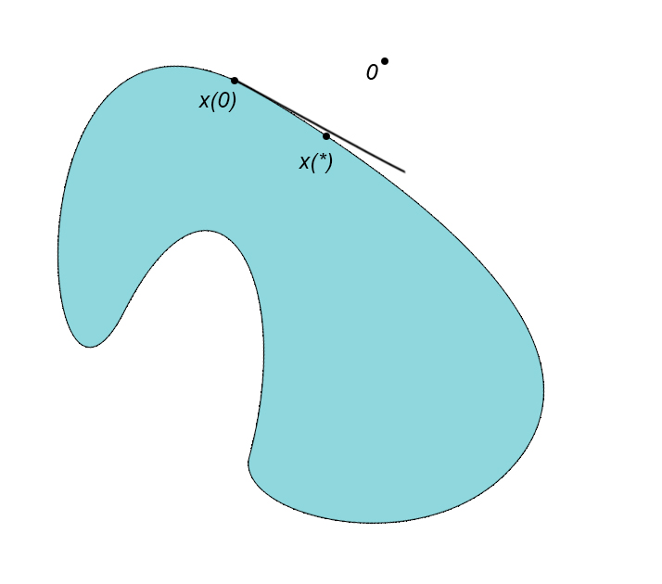
Рис 2.2.2. С ростом k траектория решения выводит точку за границу множества. x(*) — положение равновесия.
Для возвращения точки $x_{k}$ истинную траекторию введем специальную процедуру, проектирующую эту точку на границу множества $X$. Предположим, что, совершая итерацию по (5) из точки $x_{k-1}$, мы попадаем в точку ${\tilde{x}}_{k-1}$. При небольшом шаге $δ$ точка ${\tilde{x}}_{k-1}$ лежит в малой окрестности границы множества $X$, и можно считать, что прямая, проходящая параллельно $∇f\left({\tilde{x}}_{k-1}\right)$ через точку ${\tilde{x}}_{k-1}$, пересекает поверхность множества $X$ под прямым углом. Вследствие чего, в качестве $x_{k}$ будем брать точку этого пересечения, как проекцию ${\tilde{x}}_{k-1}$ на границу множества $X$.

Итак,
$$x_{k}={\tilde{x}}_{k-1}+\frac{∇f\left({\tilde{x}}_{k-1}\right)}{\left\|∇f\left({\tilde{x}}_{k-1}\right)\right\|}ξ,$$
где $ξ$ — некоторый скаляр, определяемый из условия
$$f\left({\tilde{x}}_{k-1}+\frac{∇f\left({\tilde{x}}_{k-1}\right)}{\left\|∇f\left({\tilde{x}}_{k-1}\right)\right\|}ξ\right)=0.$$
Разложим эту функцию в окрестности $ξ=0$ и отбросим все слагаемые выше первого порядка, учитывая близость ${\tilde{x}}_{k-1}$ к границе множества $X$:
$$f\left({\tilde{x}}_{k-1}\right)+〈f\left({\tilde{x}}_{k-1}\right),\frac{∇f\left({\tilde{x}}_{k-1}\right)}{\left\|∇f\left({\tilde{x}}_{k-1}\right)\right\|}〉ξ=0.$$
Отсюда следует, что
$x_{k}={\tilde{x}}_{k-1}-\frac{∇f\left({\tilde{x}}_{k-1}\right)}{{\left\|∇f\left({\tilde{x}}_{k-1}\right)\right\|}^{2}}f\left({\tilde{x}}_{k-1}\right)$ (6)
Итого, алгоритм (5) перепишется в виде
$\left\{\begin{aligned}{\tilde{x}}_{k-1}=x_{k-1}+{δz}_{k-1} \\ x_{k}={\tilde{x}}_{k-1}-\frac{∇f\left({\tilde{x}}_{k-1}\right)}{{\left\|∇f\left({\tilde{x}}_{k-1}\right)\right\|}^{2}}f\left({\tilde{x}}_{k-1}\right) \\ z_{k}=z_{k-1}+{δψ(x_{k-1},z}_{k-1}) \end{aligned}\right.$ (7)
Иллюстрация работы алгоритма (7) представлена на рисунке 2.2.3.

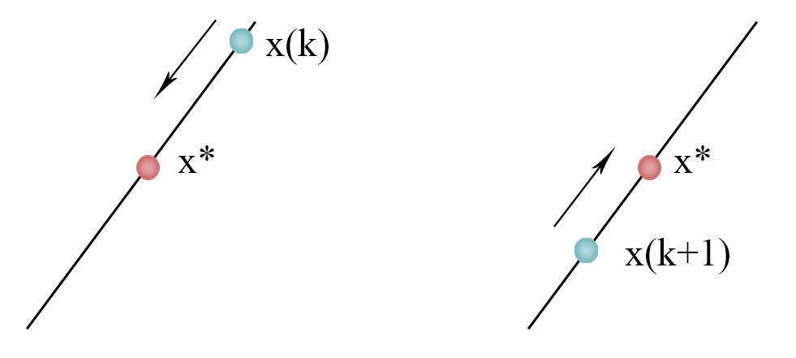
a) b)
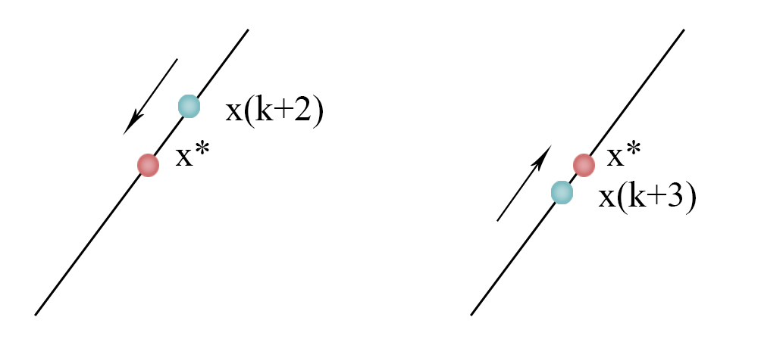
c) d)
Рис 2.2.3. Иллюстрация работы алгоритма (7): a) на точка движется к x* — положению равновесия, b) точка «пролетает» x*, останавливается и меняет направление движения, c) точка снова «пролетает» x*, но останавливается ближе к положению равновесия и снова меняет направление движения, d) на k+3-шаге точка еще ближе останавливается к x*.
Критерий сходимости
Сила Кулона уравновешивается силой нормальной реакции в положении равновесия, и векторы $x_{k}$ и $∇f\left(x_{k}\right)$ в этом положении являются коллинеарными. Поэтому в качестве критерия сходимости можно взять условие
$\left\|ψ\left(x,z\right)\right\|≤ε,$ (8)
где $ε>0$ — некоторое малое число. Критерий основан на том, что $ψ\left(x,z\right)$ равно касательной составляющей силы Кулона в точке $x$. Очевидно, норма $ψ\left(x,z\right)$ равна нулю тогда и только тогда, когда вектора $x$ и $∇f\left(x\right)$ коллинеарны.
Также можно получить коллинеарность векторов $x_{k}$ и $∇f\left(x_{k}\right)$ и из необходимых условий экстремума для поставленной задачи условной оптимизации. Используя метод множителей Лагранжа, запишем функцию Лагранжа:
$$L\left(x,λ\right)={\left\|x\right\|}^{2}+λf\left(x\right),$$
где $λ$ — некоторый скаляр. Приравнивая к нулю частные производные функции Лагранжа по $x и λ$, получим условие, которому должно удовлетворять решение задачи (2):
$$2x+λ∇f\left(x\right)=0,$$
что означает коллинеарность векторов $x_{k}$ и $∇f\left(x_{k}\right)$.

Глава 3. Практическая часть

3.1. Итоговый алгоритм
Метод заряженных шариков предполагает решение выпуклых задач, в противном случае алгоритм может остановиться в точке локального экстремума. Чтобы расширить данный алгоритм на невыпуклый случай, метод заряженных шариков необходимо запускать из точки, находящейся в окрестности глобального экстремума, где множество $X$ локально выпукло. Для нахождения такой точки мы будем использовать описанные выше эвристические алгоритмы.
Однако проблема заключается в том, что эвристические алгоритмы позволяют найти точку в окрестности глобального экстремума, в то время как для корректной работы метода заряженных шариков начальная точка должна находиться в на границе множества $X$. Для преодоления этой проблемы мы будем использовать процедуру корректировки (6).
Пусть ${\tilde{x}}_{0}∈X$ — точка, полученная при запуске одного их эвристических алгоритмов из п.2.1. Применив для нее процедуру корректировки (6) получим точку из окрестности глобального решения, находящуюся в малой окрестности границы множества $X$. Из полученного таким образом приближения запустим метод заряженных шариков и получим итоговый алгоритм решения задачи (2):
$\left\{\begin{aligned}x_{0}={\tilde{x}}_{0}-\frac{∇f\left({\tilde{x}}_{0}\right)}{{\left\|∇f\left({\tilde{x}}_{0}\right)\right\|}^{2}}f\left({\tilde{x}}_{0}\right) \\ {\tilde{x}}_{k-1}=x_{k-1}+{δz}_{k-1} \\ x_{k}={\tilde{x}}_{k-1}-\frac{∇f\left({\tilde{x}}_{k-1}\right)}{{\left\|∇f\left({\tilde{x}}_{k-1}\right)\right\|}^{2}}f\left({\tilde{x}}_{k-1}\right) \\ z_{k}=z_{k-1}+{δψ(x_{k-1},z}_{k-1}) \end{aligned}\right.$ (9)
В качестве критерия сходимости будем использовать условие (8).

3.2. Результаты работы алгоритма
Покажем, как итоговый алгоритм работает на примерах. Задача каждый раз решается 20 раз, выводятся средние значения отклонения от точного решения, средний критерий остановки алгоритма и среднее время работы алгоритмов в секундах. Все вычисления проводились при $ε={10}^{-6} и δ={10}^{-4}$. Алгоритм реализован в математическом пакете MATLAB R2012b.
Стоит отметить, что параметры $p_{1}$, $p_{2}$ и $δ$ существенно влияют на скорость работы алгоритма. Их выбор — отдельная задача.
Пример 1
Пусть в $R^{2}$ нужно найти расстояние от начала координат до овала Декарта (рис. 3.2.1):
$${X=\left\{x∈R^{2} \right| \left({x_{1}}^{2}+{\left(x_{2}+0.3\right)}^{2}-2*x_{1}\right)}^{2}-\left({x_{1}}^{2}+{\left(x_{2}+0.3\right)}^{2}\right)+1≤0\}.$$

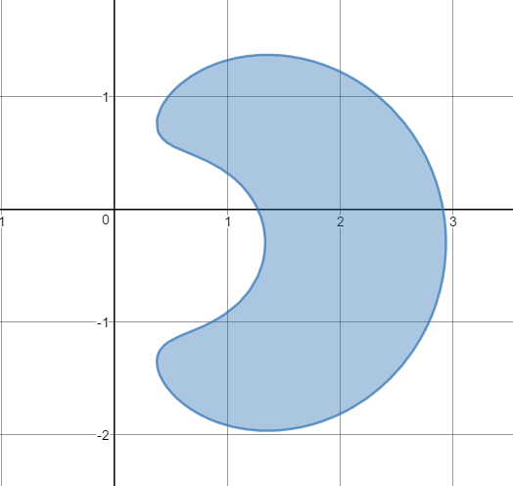
Рис.3.2.1. Область, которую образует множество $X$ из примера 1.

Таблица 3.2.1. Результаты совместного применения эвристических алгоритмов и алгоритма (9) на примере 1$.$
Эвристический алгоритм | $$p_{1}$$ | $$p_{2}$$ | $$Критерий$$  сходимости | $$Расстояние от$$  истинного  решения | $Время$работы  алгоритма (сек)
Базовый | 100 | 5 | 5.4071×10⁻⁷ | 1.7136×10⁻⁶ | 4.802
 | 100 | 20 | 4.3404×10⁻⁷ | 1.7154×10⁻⁶ | 1.268
 | 100 | 50 | 5.4012×10⁻⁷ | 1.7129×10⁻⁶ | 0.665
 | 100 | 150 | 9.9972×10⁻⁷ | 1.7121×10⁻⁶ | 3.860
С половинным делением | 100 | 5 | 3.9142×10⁻⁷ | 1.7124×10⁻⁶ | 5.848
 | 100 | 20 | 3.8944×10⁻⁷ | 1.7131×10⁻⁶ | 2.550
 | 100 | 50 | 7.2579×10⁻⁷ | 1.7148×10⁻⁶ | 2.530
 | 100 | 150 | 9.9965×10⁻⁷ | 1.7137×10⁻⁶ | 12.591
В дальнейшем в результатах вычислений будут показаны наиболее оптимальные зафиксированные при численных расчетах значения $p_{1}$и $p_{2}$.
Пример 2
Пусть в $R^{2}$ нужно найти расстояние от начала координат до множества $X$ (рис. 3.2.2):
$$X=\left\{x∈R^{2} \right| {\left({\left(x+0.4\right)}^{2}-1\right)}^{4}-\left(x+0.4\right)*y^{3}≤0\}.$$

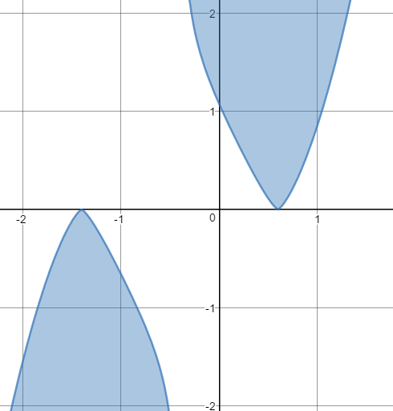
Рис.3.2.2. Область, которую образует множество $X$ из примера 2.

В таблице 3.2.2. приведены результаты решения примера 2.

Таблица 3.2.2. Результаты совместного применения эвристических алгоритмов и алгоритма (9) на примере$2.$
Эвристический алгоритм | $$p_{1}$$ | $$p_{2}$$ | $$Критерий$$  сходимости | $$Расстояние от$$  истинного  решения | $Время$работы  алгоритма (сек)
Базовый | 100 | 50 | 5.4744×10⁻⁷ | 1.8098×10⁻⁶ | 0.656
С половинным делением | 100 | 50 | 7.7695×10⁻⁷ | 1.8046×10⁻⁶ | 1.903

Пример 3
Пусть в $R^{2}$ нужно найти расстояние от начала координат до множества $X$ (рис. 3.2.3):
$$X=\left\{x∈R^{2} \right| y^{3}-{\left(x-0.5\right)}^{3}*y+{\left(\left(x-1\right)+\left(y-1\right)\right)}^{2}≤0\}.$$
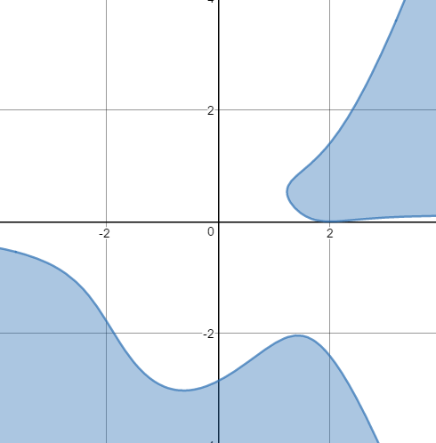
Рис.3.2.3. Область, которую образует множество $X$ из примера 3.

В таблице 3.2.3. приведены результаты решения примера 3.

Таблица 3.2.3. Результаты совместного применения эвристических алгоритмов и алгоритма (9) на примере$3.$
Эвристический алгоритм | $$p_{1}$$ | $$p_{2}$$ | $$Критерий$$  сходимости | $$Расстояние от$$  истинного  решения | $Время$работы  алгоритма (сек)
Базовый | 100 | 15 | 5.7853×10⁻⁷ | 1.2672×10⁻⁶ | 1.543
С половинным делением | 100 | 15 | 5.9301×10⁻⁷ | 1.2682×10⁻⁶ | 2.702

Пример 4
Пусть в $R^{2}$ нужно найти расстояние от начала координат до множества $X$ (рис. 3.2.4):
$$X=\left\{x∈R^{2} \right| {\left({\left(x-0.5\right)}^{2}-1\right)}^{4}-\left(y-0.1\right)*{\left(y-0.1\right)}^{3}≤0\}.$$

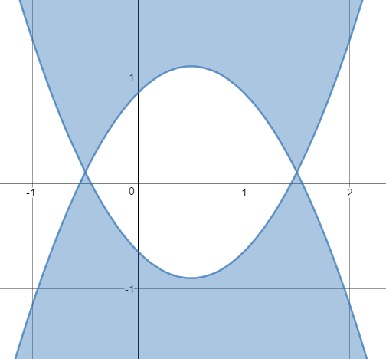
Рис.3.2.4. Область, которую образует множество $X$ из примера 4.

В таблице 3.2.4. приведены результаты решения примера 4.

Таблица 3.2.4. Результаты совместного применения эвристических алгоритмов и алгоритма (9) на примере$4.$
Эвристический алгоритм | $$p_{1}$$ | $$p_{2}$$ | $$Критерий$$  сходимости | $$Расстояние от$$  истинного  решения | $Время$работы  алгоритма (сек)
Базовый | 100 | 15 | 4.7367×10⁻⁷ | 1.7652×10⁻⁶ | 1.681
С половинным делением | 100 | 15 | 4.0075×10⁻⁷ | 1.7632×10⁻⁶ | 14.445

Стоит отметить, что в данном примере встроенная функция «fmincon» системы MATLAB, позволяющая решить задачу (2), выдала ответ с точностью решения 10⁻⁷, в то время как точность решения итогового алгоритма оказалась 10⁻¹⁷.

Выводы
В данной дипломной работе была предложена схема решения задачи (2) на основе совместного применения существующих эвристических алгоритмов и метода заряженных шариков. Проведены численные эксперименты и показана работоспособность и эффективность указанной схемы. Комбинация рассмотренных методов позволила получить решение с высокой точностью и в примере 4 показала себя эффективнее, чем одна из существующих функций в пакете вычислений MATLAB, которая является наиболее используемой для решения соответствующей задачи.
Преимуществом итогового алгоритма по сравнению с другими методами является независимость от выбора начальной точки. Отметим, что чем сложнее допустимое множество, тем дольше время работы алгоритма, так как появляется необходимость в увеличении количества итераций для нахождения точки вблизи глобального экстремума. Кроме того, открытой является задача выбора оптимальных значений параметров $p_{1}$, $p_{2}$ и $δ$.

Заключение
В работе была рассмотрена задача нахождения ближайшей к нулю точки невыпуклого множества с гладкой границей и предложен алгоритм для ее решения. Данный алгоритм был построен на основе недавно предложенных эвристических алгоритмах и методе заряженных шариков. Проведенные вычислительные эксперименты показали возможность практического применения предложенного подхода в различных задачах, и в некоторых случаях доказали его эффективность по сравнении с уже существующими алгоритмами, используемыми для решения аналогичных задач.

Список литературы
- Аббасов М.Э. «Метод заряженных шариков» // Семинар по конструктивному гладкому анализу и недифференцируемой оптимизации «CNSA & NDO», 2015.
- Зангвилл У.И. Нелинейное программирование. Единый подход. – М.: Наука. 2009.
- Васильев Ф.П. Численные методы решения экстремальных задач. - М.: Наука, 1980.
- Моисеев Н.М. Методы оптимизации. - М.: Наука, 1978.
- Аббасов М.Э. «Эвристические вероятностные алгоритмы ортогонального проектирования точки на множество» // Семинар по конструктивному гладкому анализу и недифференцируемой оптимизации «CNSA & NDO», 2015.
- Бахвалов Н.С., Жидков Н.П., Кобельков Г.М. Численные методы. М.: Наука, 1987.

Приложение
Ниже представлены фрагменты программы для реализации алгоритма (9).
Итоговый алгоритм (9):
N=20;
krit_all=zeros(1,N);
rast_all=zeros(1,N);
meaning=zeros(2,N);
for i=1:N
d=0.0001; p1=100; p2=16; k=0; eps=0.000001;
X=try_nachalnoe;
baz=X;
Z=[0, 0];
krit=1;
while krit>eps
k=k+1;
df(1)=dfx(X(1), X(2));
df(2)=dfy(X(1), X(2)) ;
Xv=X+d*Z;
dfv(1)=dfx(Xv(1), Xv(2));
dfv(2)=dfy(Xv(1), Xv(2)) ;
psi=-p1*X./(norm(X)^3)+p1*(X*df')*df/((norm(X)^3)*(norm(df)^2))-p2*Z;
Z=Z+d*psi;
X=Xv-dfv*funct(Xv(1), Xv(2))/(norm(dfv)^2);
krit=norm(X(2)/X(1)-dfv(2)/dfv(1));
end
end

Получение начальной точки:
function baz=try_nachalnoe
d=0.0001; p1=100; p2=100; k=1;
baz=test_heuristic_algorithms_bazoviy;
%baz=test_heuristic_algorithms_polov_delenie;
Z(k, :)=[0, 0];
j=1; eps_b=0.000001;
while abs(funct(baz(1), baz(2)))>eps_b
j=j+1;
k=k+1;
df(1)=dfx(baz(1), baz(2));
df(2)=dfy(baz(1), baz(2)) ;
Xv=baz+d*Z(k-1, :);
dfv(1)=dfx(Xv(1), Xv(2)) ;
dfv(2)=dfy(Xv(1), Xv(2)) ;
psi=-p1*baz./(norm(baz)^3)+p1*(baz*df')*df/((norm(baz)^3)*(norm(df)^2))-
p2*Z(k-1, :);
Z(k, :)=Z(k-1, :)+d*psi;
baz=Xv-dfv*funct(Xv(1), Xv(2))/(norm(dfv)^2);
end
Функция запуска эвристического базового алгоритма:
function Xok=test_heuristic_algorithms_bazoviy
X(1, :)=[-2,-20];
m=10000;
j=1; X(1, :)=[2,2];
k=1;
while j<=m
rad=sqrt(X(k, 1).^2+X(k, 2).^2);
Y(j, :)=ravn_rasp(rad);
if funct(Y(j, 1), Y(j, 2)) <=0
X(k+1, :)=Y(j, :);
k=k+1;
else
if j<m
j=j+1;
else if j==m
Xok=X(k, :);
j=j+1;
end
end
end
end
Функция запуска эвристического алгоритма с половинным делением:
function Xok=test_heuristic_algorithms_polov_delenie
X=[2,2];
r=0; R=norm(X);
m=10000; j=1; eps=0.00001;
while j<=m
Y=ravn_rasp_polov(r, (R+r)/2);
if funct(Y(1), Y(2)) <=0
R=norm(Y);
X=Y;
if norm(R-r)<=eps
Xok=X;
j=m+1;
end
else
if j<m
j=j+1;
else if j==m
r=(R+r)/2;
if norm(R-r)<=eps
Xok=X;
j=m+1;
end
end
end
end
end

